Two Oruguitas
--2026.4.11 by 联星&八月
【注：方括号里写一些想法，关于这首歌如何翻译、如何教授、如何写讲义等等】
【色块表示的是歌词分段】
【中文翻译肯定需要全部改动，根据手语转写和歌词原意，选择合适的翻译（这一步可以找AI做），事实上歌曲介绍的部分都可以让AI写，我只负责复读一遍或者根据关键词复述（自己的文笔相当平庸，尤其涉及到概括具体内容这件事情）】
【理解歌词，歌曲逻辑，画面逻辑，转写成手语，提升词汇的准确度，美观度，节奏快/慢是否适合教学，尽量用常用词汇】
【讲义结构说明】
Two oruguitas In love and yearning
两只毛毛虫 坠入爱河 （虫+虫 恋爱/浮想联翩）
【“畅想”来自于手语词典词条“浮想联翩”，我觉得比较贴近yearning：向往，渴望】
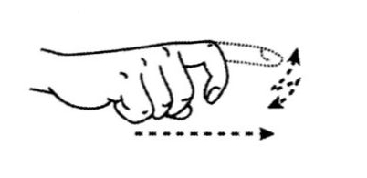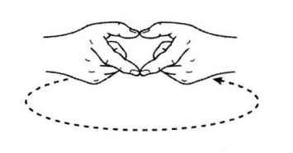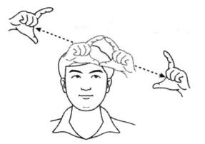
Spend every evening And morning learning
夜晚相伴 直到清晨 （夜晚/白天）
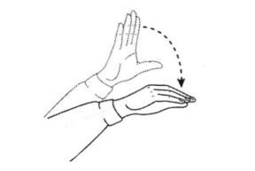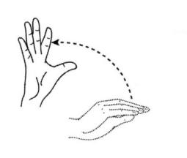
To hold each other Their hunger burning
紧紧相拥 热情似火 （你俩/拥抱 #情/热烈）【hunger意译，情怎么来的】
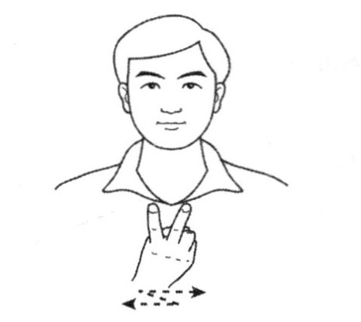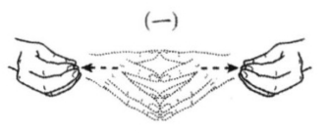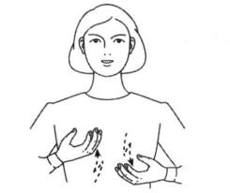
To navigate a world That turns, and never stops turning
去探索这个世界 它变化万千 （探索/世界① 世界①/变化 变化/停止/不）【world做宾语，但又是定语从句的先行词，怎么翻译】
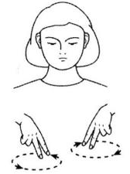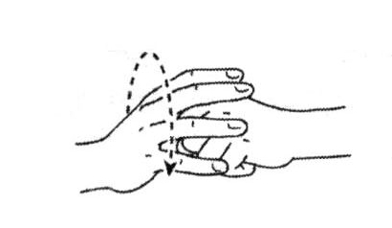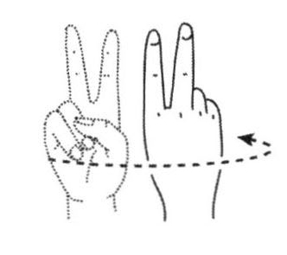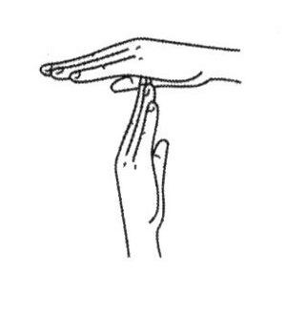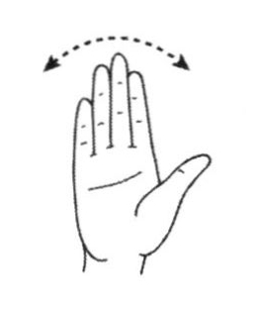
Together in this world That turns, and never stops turning
形影不离 无论斗转星移 （#靠近/在/世界① 不论/变化/停止/不）
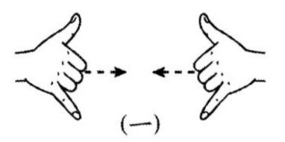

Two oruguitas Against the weather
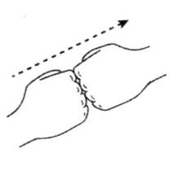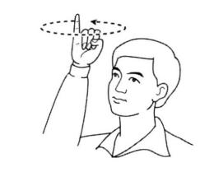
两只毛毛虫 抵御变幻莫测的天气 （虫+虫 抵抗/阴天）
The wind grows colder But they're together
风愈发寒冷 但他们形影不离 （大风/冷 你俩/#靠近）【靠近从“遭遇”或“并列”？】
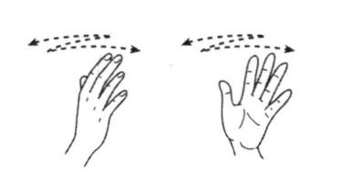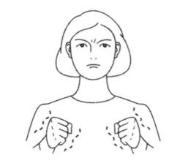
They hold each other No way of knowing
深情相拥 不知前路 （你俩/拥抱 将来/不知道①）
【根据西语版，这里不知道的是时间的变化，所以就此理解】
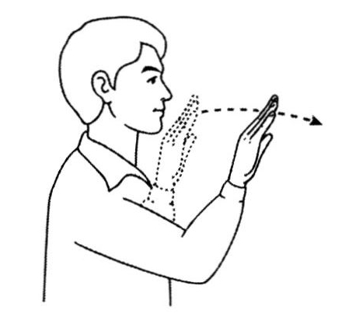
They're all they have for shelter And something inside them is growing
他们是彼此的避风港 身体渐渐长大 （想/躲避 身体/渐渐/变大）
【此行和下一行尤为难翻译，不知道究竟说什么，太含蓄。西语版说得更直白一些，但句子关系、用词差别很大。毕竟大家听到的是英文歌，要有一定的对照才好】
【为了两段话对仗，我把第一行意译为想要躲避（风雨），之前考虑sth.有可能指抽象的爱情，但发现西语版并非如此理解，西语版也没有and和but。而且我想把化茧成蝶的发育过程穿插全曲，就用更实在的身体变化，觉得需要要一点精确性，所以用“发育”和“渐变”】
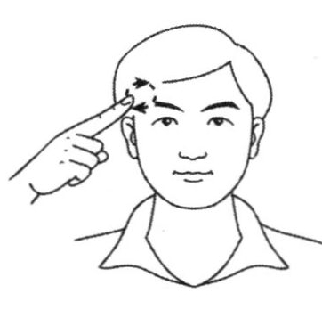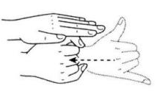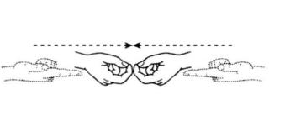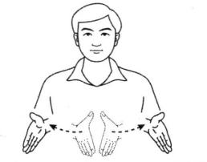

They long to stay together But something inside them is growing
他们难舍难分 而身体悄然变化 （想/#靠近 但是/身体/发育）
【渐变硬变
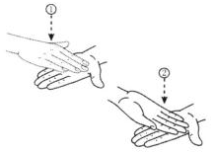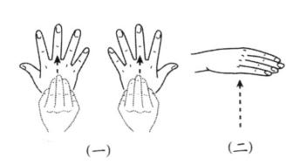

Ay, oruguitas Don't you hold on too tight
毛毛虫啊 别再苦苦相依 （虫+虫 你们/#牵手++/不）
【用你们，一种祈使句的味道。不知道怎么翻译不要握手太紧，用++表示时间长，表情也紧张一点？】
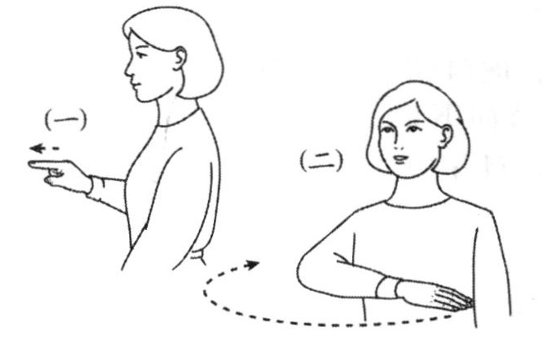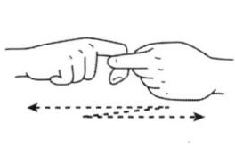
Both of you know It's your time to grow
你们知道 破茧成蝶的时刻已经到来 （你们/知道 现在/变成/蛹）
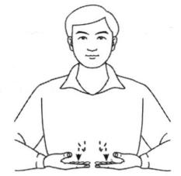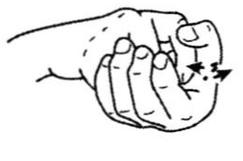
To fall apart, to reunite
历经离别 终会重逢 （分开/成长+成长/#靠近）
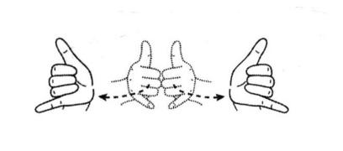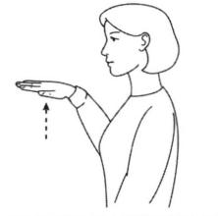
Wonders await you Just on the other side
奇迹等待着你 就在另一头 （奇迹/等待/你 将来/会/发生）
【纠结本句】
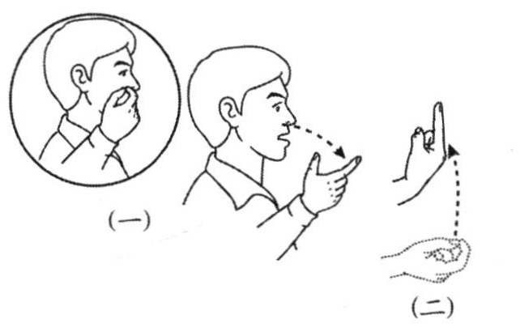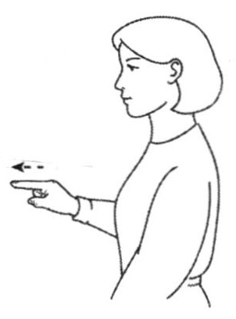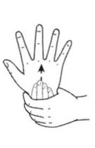
Trust they'll be there And start to prepare The way for tomorrow
相信前程似锦 准备通往 明日之路 （相信/前程 开始/准备 变成/蛹）
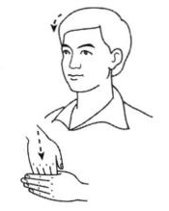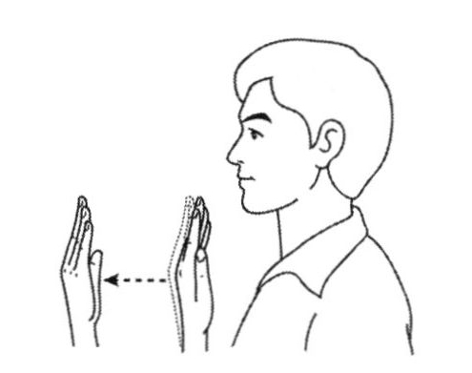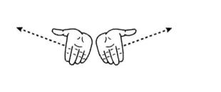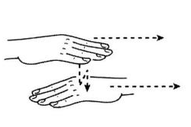

Ay, oruguitas Don't you hold on too tight
毛毛虫啊 要懂得适时放手 （虫+虫 你们/牵手/来不及）
Both of you know It's your time to grow
你心里很清楚 破茧成蝶的时刻已经到来 （你们/知道 现在/变成/蛹）
To fall apart, to reunite
只有挥别过去才能重新出发 （分离/成长/相聚）
Wonders await you Just on the other side
奇迹正等待降临 就在另一头 （等待/奇迹 将来/会/发生）
Trust they'll be there And start to prepare The way for tomorrow
相信他们就在那儿 准备通往 明日奇迹之路 （相信/前程 开始/准备 变成/蛹）

Two oruguitas Cocooned and waiting
两只毛毛虫 蛹中紧紧包裹 （虫/二 蛹/包①）
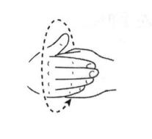
Each in their own world Anticipating
在他们的世界里 满心期待 （在/（指蛹壳）/里面 期待+期待）
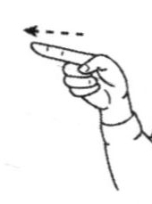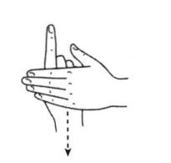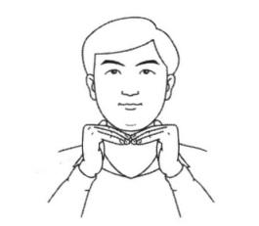
What happens after The rearranging?
沧海桑田 世界如何变迁？ （变化/之后/什么）
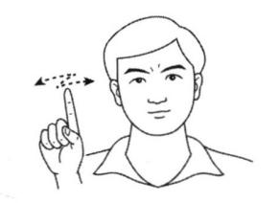
And so afraid of change In a world that never stops changing
他们惶恐不安 世界变迁滚滚向前 （害怕/变化 世界/变化/阻拦/不能）
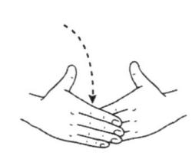
So let the walls come down The world will never stop changing
打破枷锁 迎接这个变幻莫测的世界（（指蛹壳）/瓦解 进入/世界① 世界①/变化）
【瓦解？裂缝？】
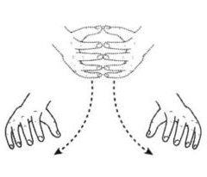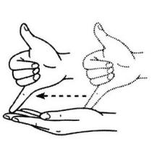

(Never stop changing)
变幻莫测
(Never stop changing)
变幻莫测
(Never stop changing)
变幻莫测

Ay, mariposas Don't you hold on too tight
蝴蝶啊 别再苦苦相依 （蝴蝶/二 你们/#牵手++/不）
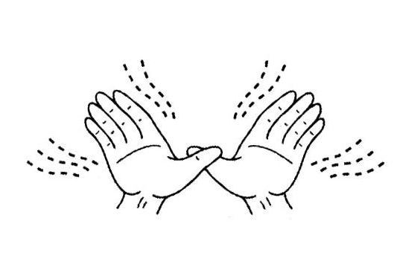
Both of you know It's your time to go
你们知道 破茧成蝶的时刻已经到来 （你们/知道 蛹/（变成）/蝴蝶）
To fly apart, to reunite
只有挥别过去才能重新出发 （飞翔/成长+成长/#靠近）
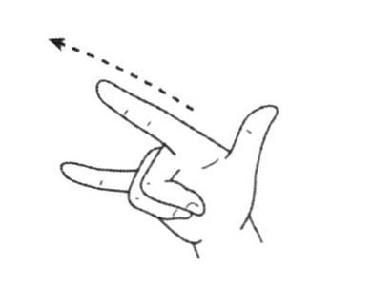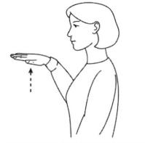
Wonders surround you Just let the walls come down
奇迹将你围绕 （奇迹/围绕/你 （指蛹壳）/舍弃）
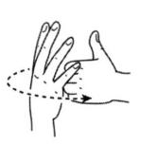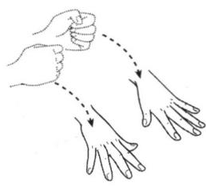
Don't look behind you Fly till you find Your way toward tomorrow
永不回头 向前看 往前飞 未来可期 （回首/不 眺望/飞翔 前程/灿烂）
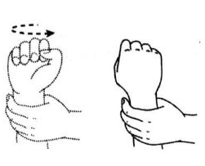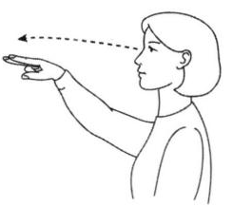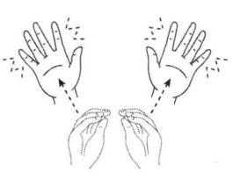

Ay, mariposas Don't you hold on too tight
蝴蝶啊 要懂得适时放手 （蝴蝶/二 你们/牵手/不能）
Both of you know It's your time to go
你心里很清楚 破茧成蝶的时刻已经到来 （你们/知道 蛹/（变成）/蝴蝶）
To fly apart, to reunite
只有挥别过去才能重新出发 （飞翔/成长/相聚）
Wonders surround you Just let the walls come down
奇迹将你围绕 打破枷锁 重新出发 （等待/奇迹 将来/会/发生）
Don't look behind you Fly till you find Your way toward tomorrow
永不回头 往前飞 未来可期 （回首/不 眺望/飞翔/灿烂/前程）

Ay, mariposas Don't you hold on too tight
蝴蝶啊 要懂得适时放手 （蝴蝶/二 你们/牵手/不能）
Both of you know It's your time to go
你心里很清楚 破茧成蝶的时刻已经到来 （你们/知道 蛹/（变成）/蝴蝶）
To fly apart, to reunite
只有挥别过去才能重新出发 （飞翔/成长/相聚）
Wonders surround you Just let the walls come down
奇迹将你围绕 打破枷锁 重新出发 （等待/奇迹 将来/会/发生）
Don't look behind you Fly till you find Your way toward tomorrow
永不回头 往前飞 未来可期 （回首/不 眺望/飞翔/灿烂/前程）

